**Azure媒体直播服务操作流程**

本文以Wirecast为例，介绍了使用Azure媒体服务进行直播的操作流程。

**直播前的测试**

1. 测试阶段推荐使用与正式直播相同的网络环境和硬件设备，如果条件允许，建议在直播现场申请网络专线，保证上行网络有足够的带宽资源。同时测试时建议使用与正式直播相同的图像和音频采集设备，以及Wirecast工作站等其他硬件设备等等。
2. 测试阶段实时监控Wirecast界面中的数据上传以及CPU利用率，主要测试直播现场的网络是否可以支撑Wirecast中配置的上传速率，另外如果CPU利用率超过90%，则需要考虑更换工作站电脑。



1. 如果在测试阶段，终端用户通过播放器观看出现质量不佳或者卡顿情况，先在Wirecast端确认是否是输入源的问题，如果Wirecast端的视频和上传信号都显示正常，再登录portal通过预览观看，如果预览观看也没有问题，建议从客户端方向排查如下事宜:

* 客户端的网络情况(如让多个测试人员在不同的网络环境下观看)
* 使用不同的客户端平台进行测试，确认是否是某些OS或者播放器有兼容性问题。
* 排除CDN问题（如有配置），可以暂时移除CDN配置，让测试人员直接播放媒体服务发布的URL。

1. 测试结束后，保存Wirecast的最优配置，以供后续正式直播使用。Wirecast的默认配置如下：

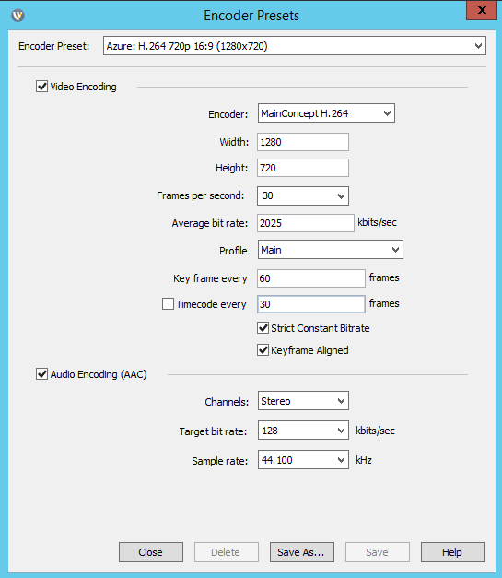

1. 测试阶段创建的节目不要在正式直播继续使用，也可以考虑删除测试节目，删除测试节目并不会删除测试时归档的视频。
2. 测试结束后，请及时关闭频道和流式处理端点，避免频道空转收取额外费用。

**正式直播的操作流程:**

1. 登录 azure portal 启动频道，如果是标准频道，启动频道最长有可能需要20分钟左右，建议提前启动。
2. 创建并发布新的直播节目。设置节目时长，直播时长不可以超过设置的节目时长。
3. 频道启动后，在 Wirecast 中连接 ingest URL 上传媒体流。
4. 在 azure portal 上预览直播。
5. 预览成功后，开启至少一个流式处理单元，如果收看人数较多，可以考虑增加流式处理单元或者配置CDN.
6. 启动步骤2创建的直播节目。

注: 如果点击开播流媒体，会自动创建一个时长为1小时的DefaultProgram节目



1. 通过节目发布地址观看节目，如果没有问题，将节目发布地址更新到终端播放器或者网页。
2. 直播过程中，在Azure portal监控生成的归档视频，视频文件会随着时间而增大。

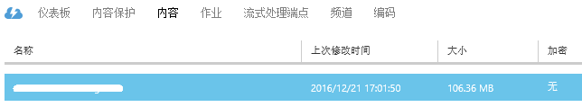

1. 直播结束后，停止频道和流式处理端点，避免产生额外的费用。

**容灾方案:**

在上行网络允许的情况下，可以考虑冗余上传:

**插入URL冗余上传**：媒体服务提供了两个插入URL，可以考虑配置Wirecast同时上传媒体流到主插入URL和辅助插入URL

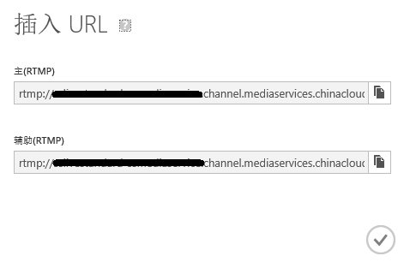

**多频道冗余上传**： 考虑在东部和北部数据中心各创建一个频道，Wirecast同时上传媒体流到两个数据中心的频道，并在客户端实现动态切换播放地址的功能，如果某一数据中心的频道在直播过程中发生问题，可以及时将播放地址切换到另一个数据中心的备选频道

**参考文档：**

**媒体服务常见故障解决方案**

[*https://www.azure.cn/documentation/articles/aog-media-services-troubleshoot-faq/*](https://www.azure.cn/documentation/articles/aog-media-services-troubleshoot-faq/)